ЭЛЕКТРОФОРЕЗ 2 РОДА. ЧИСЛЕННОЕ МОДЕЛИРОВАНИЕ.
А.С. Куцепалов, В.С. Шелистов, Е.С. Трухачева
Кубанский государственный университет, Краснодар

Электрофорез — хорошо известный феномен, широко применяемый в индустрии и биологии. Интерес к данной задаче в последнее время усилился благодаря ее применению в нанотехнологиях, она является частью некоторых космических биотехнологий.
При малых напряженностях электрического поля, согласно теории Смолуховского, скорость частицы пропорциональна напряженности поля и не зависит от размера микрогранулы; при больших — скорость частицы пропорциональна радиусу и квадрату напряженности поля. Это явление носит название электрофореза 2-го рода.
Несмотря на обилие как теоретических, так и экспериментальных работ, обзор которых можно найти в [1-3], многие вопросы, связанные с электрофорезом, остаются открытыми.
Движение проводящей микрочастицы в растворе бинарного электролита под действием электрического поля описывается замкнутой системой Нернста-Планка-Пуассона-Стокса. Частица считается непроницаемой для анионов, на ее поверхности задается постоянная концентрация катионов, потенциал на проводящей поверхности постоянен, и выполняются условия прилипания. Вдали от частицы концентрация ионов стремится к равновесной, скорость жидкости — к скорости частицы, электрическое поле — к внешнему наложенному.
В настоящей работе численными методами получено замкнутое решение задачи. Трудности построения решения связаны с рядом факторов: уравнения Нернста-Планка-Пуассона-Стокса являются сильно сцепленной нелинейной системой в частных производных; задача имеет малый параметр при старшей производной. Существует несколько характерных пространственных масштабов, причем в каждом пространственном диапазоне происходят свои достаточно сложные явления, а весь феномен электрофореза 2-го рода является интегральным результатом действия этих факторов. Задача описывается тремя безразмерными параметрами: напряженностью внешнего поля E∞, коэффициентом сцепления гидродинамики и электростатики κ и безразмерным числом Дебая ν.
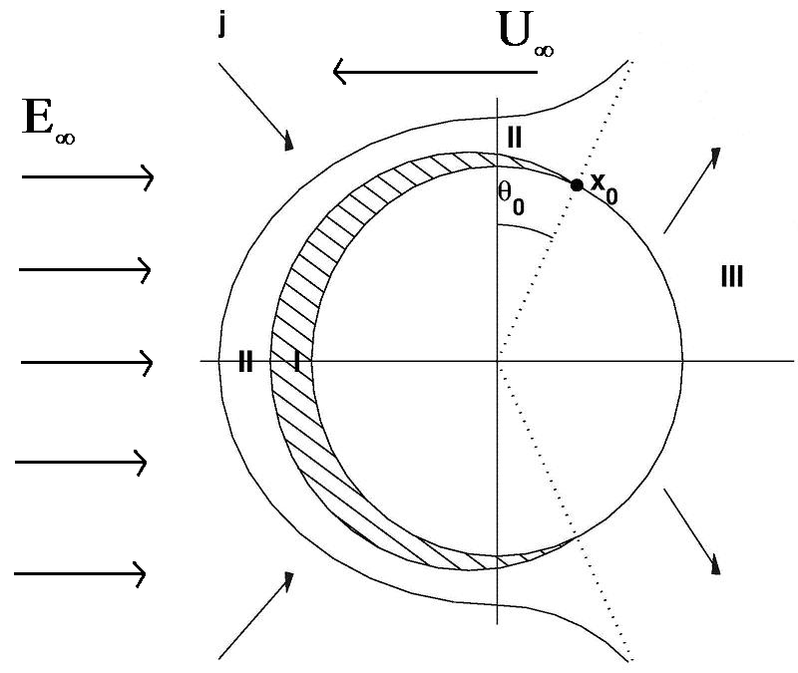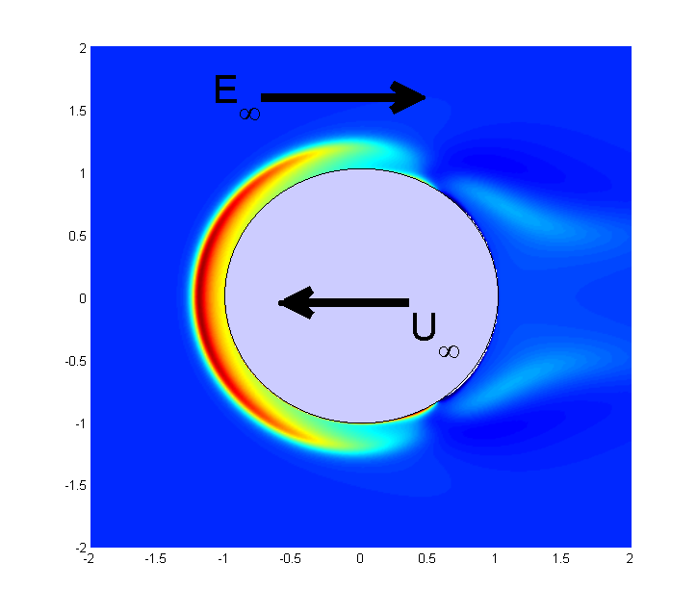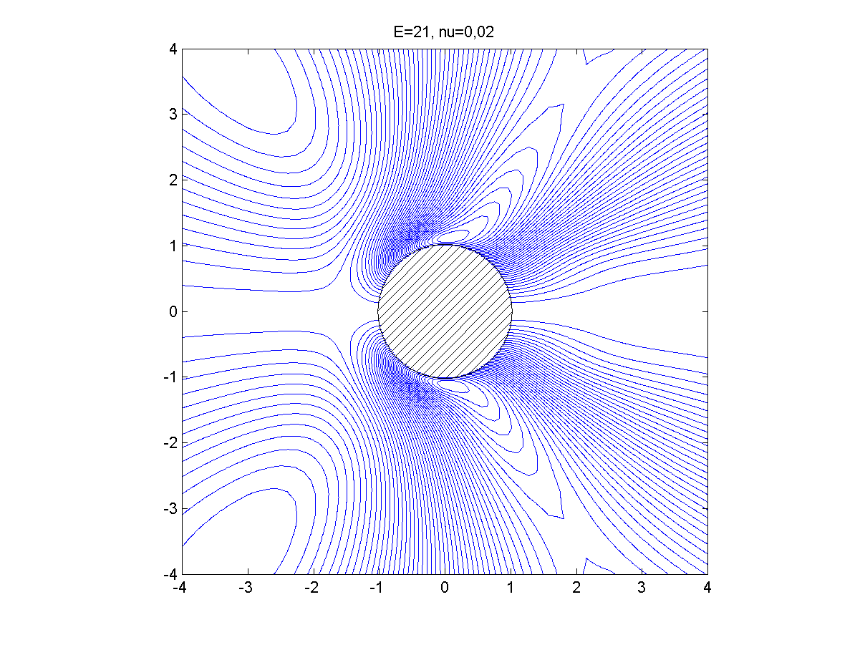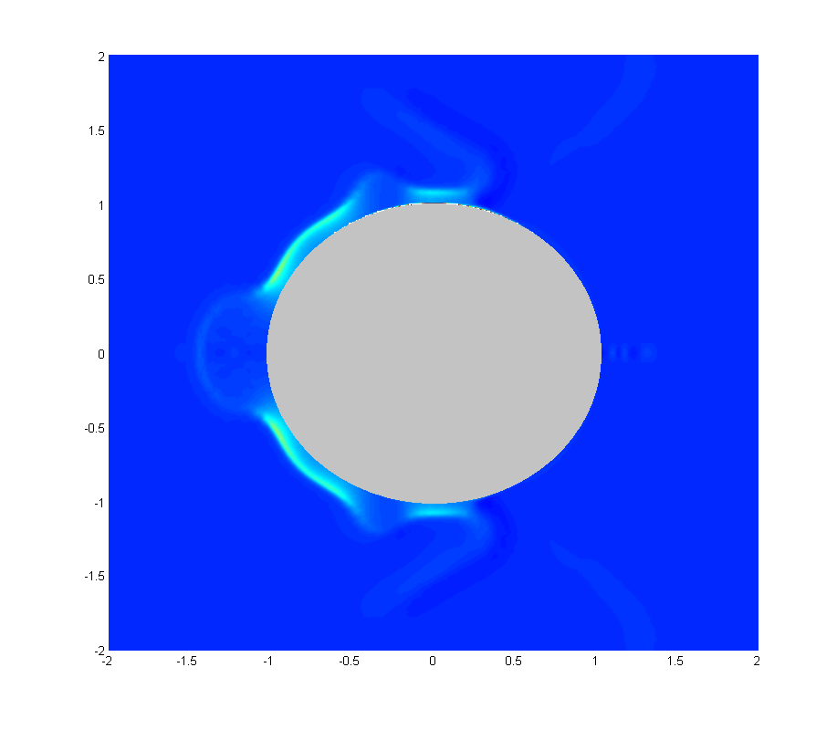
На рисунке слева изображена частица и основные области решения, существование которых подтверждено расчетами(на 2 слева рисунке). Стрелками обозначено направление потока катионов к поверхности частицы. В процессе расчетов получены поля скоростей, электрического потенциала, концентраций ионов и плотности заряда в пространстве.
Анализ контрольных расчётов выявил следующие особенности модельной системы:
1) чрезвычайно большой градиент концентрации одного сорта ионов (не проходящих через поверхность частицы) в малой окрестности частицы;
2) слабое изменение полей концентраций на расстоянии порядка 4-5 радиусов частицы;
3) формирование за частицей вихрей (2 справа рисунок).
Результаты расчетов показали хорошее сходство с теоретическими результатами .
В заключение укажем на выявленный в настоящей работе переход от регулярного течения к хаотическому при достаточно больших напряженностях внешнего поля (рисунок справа).
Литература
- S.S. Dukhin. Electrokinetic phenomena of second kind and their applications // Adv. Colloid Interface Sci. 1991. V. 35. Pp. 173–196.
- Y. Ben, E.A. Demekhin, H.-C. Chang. Nonlinear electrokinetics and "superfast" electrophoresis // J. Colloid Interface Sci. 2004. V. 276. Pp. 483–497.
- Е.Н. Калайдин, Е.А. Демехин, А.С. Коровяковский. К теории электрофореза второго рода // ДАН, 2009, т. 425, № 5, с. 626–630.
ELECTROPHORESIS OF THE SECOND KIND. NUMERICAL MODELING.
Alexandr Kuzepalov, Vladimir Shelistov, Ekaterina Truhacheva
¹Kuban State University, Krasnodar, Russia

Electrophoresis is a well-known phenomenon that is widely used in industry and biology. Interest to this problem has recently increased due to its applications in nanotechnology; it also arises in space biotechnology.
For small electric fields, according to Smoluchowsky’s theory, the particle’s velocity is proportional to the strength of the field and does not depend on the particle’s size; for strong fields, it is proportional to the radius and to the square of the field’s strength. This phenomenon is called electrophoresis of the second kind.
Despite the abundance of both theoretical and experimental works, a review of which can be found in [1–3], many questions concerning electrophoresis remain open.
The movement of a conducting microparticle in a solution of a binary electrolyte under an electric field is described by a closed system of Nernst-Planck-Poisson-Stokes equations. The particle is assumed impermeable to anions; a constant concentration of cations is assumed on its surface. The potential of the conducting surface remains constant, adhesion conditions for the fluid are assumed on it. Far from the particle, both ions’ concentrations tend to an equilibrium concentration; the fluid’s velocity, to that of the particle; the electric field, to that externally imposed.
In the present work, a closed solution to the problem is obtained numerically. The difficulties of obtaining such a solution arise due to a number of factors: the Nernst-Planck-Poisson-Stokes equations are a strongly coupled partial differential equations system; the problem has a small parameter at the higher-order derivative. Several characteristic spatial scales exist in the problem and each of them features its own rather complex phenomena, so the electrophoresis of the second kind is an integral result of those factors’ interaction. The problem is described by three dimensionless parameters: the strength E∞ of an external field, the coupling coefficient κ of hydrodynamics and electrostatics, and the dimensionless Debye number ν.

The leftmost figure depicts the particle and main regions of the solution, the existence of which has been confirmed with our calculations (the second figure from the left). The arrows denote the direction of cations’ flow to the particle’s surface. Velocity, electric potential, ions’ concentrations and charge density fields have been obtained in the calculations.
Analysis of the calculations has revealed the following features of the system:
1) very high gradient of anions’ concentration (which do not pass through the surface) in a small vicinity of the particle;
2) small changes in concentration at a distance of about 4-5 times the particle’s radius;
3) development of vortices behind the particle (the rightmost figure).
The calculations have shown a good agreement with theoretical results.
To conclude, a transition from a regular flow to a chaotic one for sufficiently large external fields has been found in the present work (see the figures in the right).
References
- Dukhin S. S. Electrokinetic phenomena of second kind and their applications // Adv. Colloid Interface Sci. 1991. V. 35. Pp. 173–196.
- Ben Y., Demekhin E. A., Chang H.-C. Nonlinear electrokinetics and "superfast" electrophoresis // J. Colloid Interface Sci. 2004. V. 276. Pp. 483–497.
- Kalaidin E. N., Demekhin E. A., Korovyakovskiy A. S. On the theory of electrophoresis of the second kind // Doklady Physics. 2009. V. 54, No. 4. Pp. 210–214.

